Міністерство освіти і науки України

Національний університет «Львівська політехніка»



Звіт

до лабораторної роботи № 4

# з дисципліни: «Вебпрограмування»

# «Робота з масивами в JavaScript»

Виконав:

ст.гр. КІ-41

Чапля Ю.О.

Перевірив:

Добуш А.Р.

Львів 2023

**Мета:** вивчити можливості JavaScript для створення та обробки масивів.

**Хід роботи:**

*Lab4_1.html:*

*<script>*

*let treag = new Array();*

*let kvd = new Array();*

*for(let i = 1; i <= 10; i++) {*

*treag.push(i * (i + 1) / 2);*

*kvd.push(i ** 2);*

*}*

*let rez = treag.concat(kvd);*

*document.write(`Масив treag:\t${treag.join(" ")}<br>`);*

*document.write(`Масив kvd:\t${kvd.join(" ")}<br>`);*

*document.write(`Масив rez:\t${rez.join(" ")}<br>`);*

*rez.reverse();*

*document.write(`Масив reverse rez:\t${rez.join(" ")}`);*

*</script>*

*Результат виконання :*

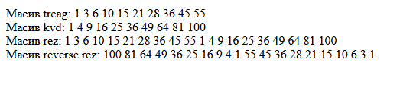

*Рис.1 виконання lab4_1.html*

*Lab4_2.html:*

*<script>*

*let array = new Array(15);*

*for(let i = 0; i < array.length; i++) {*

*array[i] = Math.floor(Math.random() * 100);*

*}*

*let indexSwap = prompt("Масив:\n" + array.join(" ") + "\nВведіть indexSwap", 0);*

*let minElement = array[0];*

*let minIndex = 0;*

*for(let i = 1; i < array.length; i++) {*

*if(array[i] < minElement) {*

*minElement = array[i];*

*minIndex = i;*

*}*

*}*

*array[minIndex] = array[indexSwap];*

*array[indexSwap] = minElement;*

*alert("Масив:\n" + array.join(" "));*

*</script>*

*Результат виконання :*

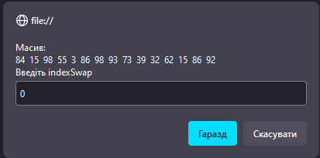

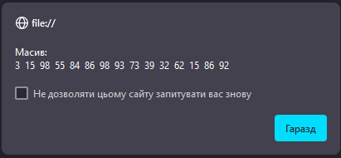

*Рис.2-3 виконання lab4_2.html*

*Lab4_3.html:*

*<script>*

*const D = 70, F = 40;*

*let array = new Array(15);*

*for(let i = 0; i < array.length; i++) {*

*array[i] = Math.floor(Math.random() * 100);*

*}*

*document.write(`Масив: ${array.join(" ")}<br>`);*

*let filteredArray = array.filter((num, index) => index % 2 == 1 && num > D);*

*let pairIndexMoreD = filteredArray.reduce((sum, num) => sum + num, 0) / filteredArray.length*

*let countLessThanF = array.filter(num => num < F).length;*

*document.write(`Середнє арифметичне чисел, більших за D(${D}) і на непарних місцях: ${pairIndexMoreD.toFixed(2)}<br>`);*

*document.write(`Кількість чисел, не більших за F(${F}): ${countLessThanF}<br>`);*

*</script>*

*Результат виконання :*

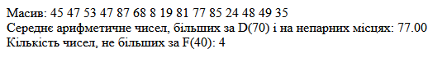

*Рис.4 виконання lab4_3.html*

*Lab4_4.html:*

*<script>*

*fruits=['apple','pineapple','mango','melon','grape'];*

*citrus=['orange','lemon','lime'];*

*document.write(fruits + "<br>");*

*document.write(citrus + "<br>");*

*document.write(fruits.concat(citrus) + "<br>");*

*fruits.splice(3, 0, 'pear', 'cherry', 'plum', 'raspberry', 'strawberry');*

*document.write(fruits + "<br>");*

*fruits.splice(-3);*

*document.write(fruits + "<br>");*

*document.write(fruits.sort() + "<br>");*

*document.write(fruits.reverse() + "<br>");*

*fruits.sort(function(a, b) {*

*return a.length - b.length;*

*});*

*document.write(fruits + "<br>");*

*</script>*

*Результат виконання :*

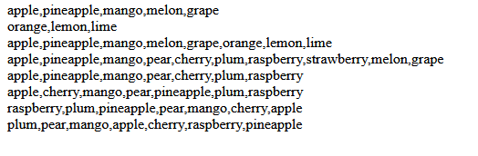

*Рис.5 виконання lab4_4.html*

**Висновок:** Навчився використовувати можливості JavaScript для створення та обробки масивів.